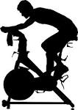

Velkommen til trening på Toten treningssenter Raufoss!
Kulturnettverket Innlandet, Oppland ønsker mennesker i psykisk helsevern velkommen til Toten Treningssenter hver eneste tirsdag kl. 13.00 – 14.00.

Treningen ledes av instruktør og inneholder:
- 30 minutter spinning – helt i ditt eget tempo
- 30 min felles styrketrening i salen – enkle øvelser vi tilpasser alle nivåer!
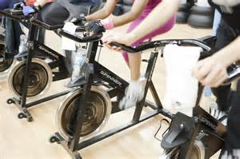
Ta med egne joggesko for innebruk, vannflaske og håndkle.
Det eneste vi ønsker at du skal gjøre er å registrere navnet ditt, eller initialene på en liste i resepsjonen. Etter treningen kan du slappe av med frukt og kaffe, te og annet drikke fra automaten i resepsjonen. Tilbudet er gratis

VEL MØTT!

